

# INSTITUCIÓN EDUCATIVA TECNICA SAGRADA FAMILIA

**SEDE:** _________________ **GRADO: 2° JORNADA:** __________

**AREA:** RELIGIÓN **FECHA:** ____________________

**PERIODO:** TERCERO **TALLER N° 4**

**NOMBRE:** __________________________________________________________________________

**TEMA:** Los Dones del Espíritu Santo

**Objetivo de aprendizaje:** Enseñar a los niños los dones del espíritu santo y quien es.

**LOS DONES DEL ESPIRITU SANTO**

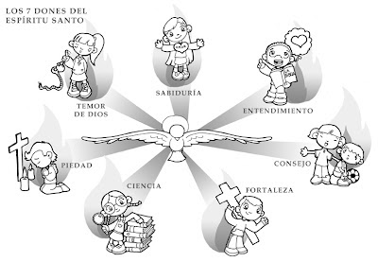

Son habilidades especiales que Dios regala a sus hijos para la edificación de su iglesia.

Debemos usarlos para bendecirnos los unos a los otros y así construir juntos una iglesia fuerte que honra a Dios.

Los DONES del Espíritu Santo son 7:

**-Sabiduría:** nos hace ver todas las cosas a través de Dios y nos impulsa a buscarlo sobre todas las cosas.

**-Entendimiento**: nos ayuda a comprender la Palabra de Dios y los misterios de la fe.

**-Consejo:** nos anima a seguir la solución que más concuerda con la gloria de Dios y el bien de los demás.

**-Fortaleza:** nos alienta continuamente y nos ayuda a superar con fe las dificultades.

**-Ciencia:** para conocer rectamente las cosas creadas por Dios.

**-Piedad**: nos mueve a tratar a Dios con la confianza con la que un hijo trata a su Padre.

**-Temor de Dios:** nos induce a huir de las ocasiones de pecado para elegir siempre agradar a Dios.

**ACTIVIDADES:**

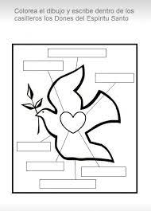**1.-** Colorea el dibujo, lee la información y escribe dentro de las casillas los Dones del Espíritu Santo

2.- Busque en la sopa de letras los Dones del Espíritu

Santo. Y los escribe al lado.

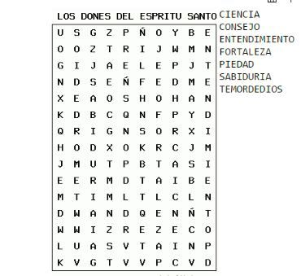

**_____________________**

**_____________________**

**_____________________**

**_____________________**

**_____________________**

**_____________________**

**_____________________**

**3.-** Complete la información teniendo en cuenta los Dones del Espíritu Santo y la información dada al inicio del taller.

__________________ nos comunica el agrado por las cosas de Dios.

__________________ nos enseña a darle a las cosas terrenas su verdadero valor.

__________________ nos ayuda a resolver de manera cristiana los problemas de la vida.

__________________ nos enseña a relacionarnos con Dios.

____________ ____ _____ nos impulsa a apartarnos de cualquier cosa que pueda ofender a Dios.

__________________ despierta en nosotros el valor que nos impulsa a ser apóstoles.

__________________nos da un conocimiento más profundo de las verdades de fe.

__________________es esa fuerza interior que no sabemos de donde sale.

**4.-** Recuerden que para el 19 de agosto se debe presentar la canción “El Espíritu Santo ya llegó” <https://www.youtube.com/watch?v=mtQKS_fOjH4> Actividad que se dejó en la clase pasada.